APLIKASI PENGOLAHAN DATA PEMBELIAN, PENJUALAN DAN PERSEDIAAN OBAT
PADA APOTIK SERASI PALEMBANG BERDASARKAN METODE MINIMAL STOK

Kurnia, Jemakmun
Dosen Universitas Bina Darma, Palembang
Jalan Jenderal Ahmad Yani No.12, Palembang
Pos-el : kurnia_cut3@yahoo.com, jemakmun_ckp@yahoo.com

Abstrak :Apotik Serasi Palembang adalah sebuah perusahaan yang bergerak dibidang penjualan obat-obatan. Dalam pengolahan data penjualan dan pembelian obat, apotik ini masih belum terkomputerisasi, sehingga proses yang dihasilkan lambat. Apotik Serasi Palembang juga masih menggunakan Microsoft Excel dalam pembuatan laporan. Setelah menganalisis sistem yang ada penulis berusaha mencoba membantu memecahkan persoalan tersebut dengan membuat suatu aplikasi untuk menghasilkan informasi secara cepat dan efisien. Dalam menyusun laporan ini, penulis menggunakan metode minimal stok dan bahasa grafis untuk pemodelan perangkat lunak dengan menggunakan UML (Unified Modeling Language), adapun alat yang digunakan mulai dari tahap analisis sampai implementasi yaitu object diagram (diagram objek). Aplikasi ini telah menghasilkan keluaran yang diinginkan yaitu faktur penjualan, laporan obat, laporan penjualan dan laporan pembelian dan juga proses pencarian data obat menjadi lebih mudah. Dan diharapkan hasil dari penelitian serta aplikasi yang diusulkan penulis dapat dikembangkan dan dapat dijadikan masukan yang sangat bermakna dan bermanfaat bagi para pengguna.

Kata Kunci : Apotik ,C++,C++ Builder, Microsoft Access, Minimal Stok, UML.

Abstract: Pharmacies Serasi Palembang is a company engaged in the sale of drugs. In data processing sales and purchase of drugs, pharmacies are still not computerized, so that the resulting process is slow. Pharmacies Serasi Palembang also still use Microsoft Excel in preparing reports. After analyzing the existing system the authors attempt to try to help solve that problem by making an application to generate information quickly and efficiently. In preparing this report, the authors use the method of minimal stock and graphical language for software modeling using UML (Unified Modeling Language), while the tool is used starting from the analysis phase to the implementation of object diagrams (object diagrams). These applications have produced the desired output ie sales invoices, reports the drug, reports the sale and purchase and also report drug data search process easier. And the expected results of the study and the proposed application can be developed and the author can provide input that is meaningful and useful to the users.
Keywords: Pharmacies, C + +, C + + Builder, Microsoft Access, Minimum Stock, UML.

- PENDAHULUAN
Pada perkembangan teknologi saat ini komputer sangat berperan penting dalam pengolahan data. Menurut Pasaribu dan Dewantoro (1992:86), komputer adalah mesin yang mampu mengeksekusi instruksi pada data. Sehingga dapat membantu manusia dalam pengolahan data. Dengan kata lain komputer dapat mempermudah dan mempercepat manusia dalam hal pengolahan data. Menurtut Wintarto (2004:15), pengolahan data adalah proses operasi sistematis terhadap data. Sehingga tidak terjadinya kesalahan dalam pengolahan data.
Apotek Serasi adalah sebuah perusahaan yang bergerak dibidang penjualan obat-obatan. Dalam pengolahan data obat, Apotek Serasi Palembang masih belum terkomputerisasi. Apotek Serasi Palembang juga masih menggunakan Microsoft Excel dalam pembuatan laporan, namun tidak untuk pengolahan data karena pengolahan data yang tidak cukup baik maka bagian administrasi sering mengalami kesulitan dalam pemberian laporan kepada pemilik apotek. Kesulitan tersebut antara lain yaitu adanya data yang tidak terinput, sering terjadi kesalahan laporan karena hanya di copy-paste, kehilangan data, dan dikhawatirkan tidak semua sumber daya manusia terampil dalam menggunakan aplikasi ini. Dalam melakukan kegiatan transaksi sehari-hari, baik transaksi pembelian obat dari supplier, penjualan obat-obatan kepada pembeli belum menggunakan sistem terkomputerisasi. Setiap hari, transaksi di Apotek Serasi yang dilakukan oleh dua orang petugas yaitu petugas bagian administrasi dan bagian kasir. Hambatan yang terjadi diantaranya : proses pengecekan persediaan obat yang dilakukan dengan mengecek langsung ke gudang dan dalam pembuatan laporan pembelian, laporan penjualan serta persediaan obat yaitu obat yang habis dan obat yang tersedia dibuat secara berkala sehingga kurang efektif dan efisien.
Transaksi penjualan dan transaksi pembelian yang menjadi sumber penerimaan dan pengeluaran kas dalam pencatatanya belum menggunakan sistem terkomputerisasi. Sehingga rentan terjadi kesalahan dan kekeliruan saat melakukan pencatatan rekapitulasi data penjualan, data pembelian dan data obat. Pada saat akan melakukan rekapitulasi data penjualan obat pada Apotek Serasi membutuhkan waktu yang lama hanya untuk mengumpulkan data penjualan, pembelian yang prosesnya belum menggunakan sistem terkomputerisasi.
Dalam hal pengolahan data persediaan, peneliti menggunakan metode minimal stok. Safety stock adalah jaminan untuk mencegah kekurangan persediaan suatu barang karena salah perhitungan permintaan atau keterlambatan pengiriman, menurut Schreibfeder dikutip dalam Nur. Stok ini merupakan penyangga untuk kekurangan persediaan dan merupakan stok tambahan. Adapun masalah yang timbul pada Apotek Serasi yaitu tidak terkontrolnya keadaan stok seluruh obat, akibatnya dapat terjadi kehabisan/kekurangan stok. Untuk menimalisir kejadian ini maka perlu dibuat suatu aplikasi yang dapat membantu apotek dalam menangani pengolahan data stok obat. Hal ini menarik perhatian penulis untuk mencoba membuat aplikasi pengolahan data pembelian, penjualan dan persediaan obat berdasarkan minimal stok pada Apotik Serasi sebagai tempat penelitian, dimana nantinya harapan penulis dengan adanya aplikasi pengolahan data pembelian, penjualan dan persediaan obat berdasarkan minimal stok ini dapat meningkatkan pelayanan serta akurasi informasi yang dibutuhkan oleh pengguna maupun pihak pemilik apotik.

- METODOLOGI PENELITIAN

2.1 Waktu Dan Tempat Penelitian
Dalam melakukan penelitian ini penulis memerlukan waktu + 6 bulan mulai dari tanggal 01 Februari 2011 sampai dengan tanggal 31 Juli 2011. Penelitian ini berlokasi di Apotik Serasi Jalan Kapt. Abdullah No.09 Rt.19 Rw.09 Plaju Darat Palembang.

2.2 Tahapan Pengembangan Sistem
Tahap-tahap dalam pengembangan sistem sesuai dengan SDLC meliputi tahapan sebagai berikut, (Supriyanto, 2005:271).
- Perencanaan Sistem (system planning), tahap awal pengembangan sistem yang mendifinisikan perkiraan kebutuhan-kebutuhan sumber daya seperti perangkat fisik, manusia, metode (teknik dan operasi), dan anggaran yang sifatnya masih umum (belum detail/rinci).
- Analisis Sistem (system analysis), tahap penelitian atas sistem yang telah ada dengan tujuan untuk merancang sistem yang baru atau diperbaharui. Tahap ini merupakan tahap krisis dan sangat penting karena akan dapat menentukan berhasil tidaknya sistem yang akan dibangun atau dikembangkan.
- Perancangan/Desain sistem (system design), tahap setelah analisis sistem yang menentukan proses dan data yang diperlukan oleh sistem baru.
- Penerapan/Implementasi Sistem (system implementation), tahap dimana desain sistem dibentuk menjadi suatu kode (program) yang siap untuk dioperasikan.
- Perawatan sistem (system maintenance), tahap yang dilakukan setelah tahap implementasi yang meliputi pemakaian atau penggunaan, audit sistem, penjagaan, perbaikan, dan peningkatan sistem.

  - Model Inventory Statistik
Inventory adalah persediaan barang yang disimpan untuk promosi dan efisiensi kerja, menurut Sasieni dkk dikutip dalam Nur . Inventory mungkin berupa bahan mentah, dalam bentuk bahan baku, setengah jadi, atau hasil akhir produksi. Mengontrol kelebihan inventory dapat dilakukan dengan merubah waktu produksi, ukuran produksi, dan usaha promosi atau pemasaran.
  - Periodic Review System
System pemesanan kembali secara periodic menggunakan interval waktu yang tetap. Namun, ukuran dalam pemesanan bervariasi sesuai dengan keadaan. Formula yang digunakan dalam system ini dapat dinyatakan sebagai berikut :
M = ( U x L ) + SS
Dengan :
M : Tingkat Inventory
U : Tingkat Permintaan
L : Lead Time
SS : Safety Stock
Untuk kuantitas pemesanan dapat dinyatakan dengan formula sebagai berikut:
Q = M - I
Atau
Q = U x L + SS – I
Dengan :
Q : Kuantitas Pemesanan
M : Tingkat Inventory maksimum
I : Quantity on-hand + Quantity on-order
  - Safety Stock
Safety stock adalah jaminan untuk mencegah kekurangan persediaan suatu barang karena salah perhitungan permintaan atau keterlambatan pengiriman, menurut Schreibfeder dikutip dalam Nur. Stok ini merupakan penyangga untuk kekurangan persediaan dan merupakan stok tambahan. Ini juga sering disebut sebagai buffer stock.
Cara untuk menentukan besarnya safety stock adalah dengan merata-rata deviasi antara ramalan permintaan dan actual permintaan. Perhitungan rata-rata hanya berdasarkan deviasi yang positif karena jika ramalan permintaan sudah lebih besar dari actual permintaan, maka secara pasti tidak diperlukan safety stock lagi.
Misalkan ramalan permintaan dan actual permintaan seperti pada table 2.3. Maka rata-rata deviasi = (10 + 4)/2 = 7. Deviasi pada bulan maret tidak diperhitungkan karena ramalan permintaan lebih besar dari actual permintaan.
Tabel 2.3. Ramalan Permintaan dan Aktual Permintaan
 | Ramalan Permintaan | Aktual Permintaan | Deviasi
Januari | 50 | 60 | 10
Februari | 76 | 80 | 4
Maret | 80 | 70 | -2

  - Analisa Sistem
Apotek Serasi merupakan salah satu bidang usaha yang bergerak di bidang penjualan obat, sistem pembelian, penjualan dan persediaan obat selama ini hanya dilakukan dengan cara pencatatan secara manual pada sebuah buku, dan pada saat pembuat laporan-laporan baru dibuat denggan menggunakan Microsoft Excel sehingga membutuhkan waktu dalam hal pencatatan dan pencarian mengenai pembelian, penjualan dan persedian obat, lambatnya proses penyajian informasi saat dibutuhkan dan sering terjadinya kesalahan dalam penyajian data mengakibatkan pencarian data pembelian, penjualan dan persedian obat kurang efektif. Dari prosedur kerja yang sedang berjalan, permasalahan yang timbul dalam proses pengolahan data pembelian, penjualan dan persedian obat di Apotek Serasi Palembang adalah sebagai berikut :
- Dengan keterbatasan program tersebut dalam proses pengolahan data pembelian, penjualan dan persedian obat masih dirasakan kurang efisien.
- Dalam penyelesaiannya laporan mengakibatkan laporan yang disampaikan kepada pimpinan sering mengalami keterlambatan.
- Dalam hal pengolahan stok obat, Apotek Serasi Palembang melum menggunakan suatu metode yang dapat membantu dalam hal pengolahan stok obat, karena tidak terkontrolnya keadaan stok seluruh obat pada Apotek Serasi Palembang, akibatnya dapat terjadi kehabisan/kekurangan stok.

  - Perancangan Sistem

- Usecase Diagram
Gambar 1 Use Case Diagram
- Activity Diagram
Diagram Aktivitas login menjelaskan bagaiman user melakukan login. Dalam hal ini yang bertindak sebagai user adalah administrasi dan kasir. Dimana pada form login berfungsi untuk memeriksa apakah pengguna berhak untuk menggunakan program aplikasi. Setiap pengguna yang berhasil melakukan login dapat menggunakan program aplikasi sesuai dengan otorisasi yang diberikan

Gambar 2 Diagram Aktifitas Login

Diagram Aktivitas pemeliharaan data user ini menjelaskan kegiatan administrasi dan kasir dalam hal melakukan pemeliharaan data user. Kasir dan administrasi menggunakan program aplikasi untuk menyimpan data user baru, mengubah data user yang telah tersedia, menghapus data user yang telah tersedia dan mengubah password. Operator menggunakan program aplikasi hanya untuk mengubah password.

Gambar 3 Diagram Aktifitas Pemeliharaan Data User
Diagram Aktivitas pengolahan data obat ini menjelaskan kegiatan administrasi dan kasir dalam hal melakukan pengolahan data obat. Kasir dan administrasi menggunakan program aplikasi untuk mengubah data item obat yang telah berada di dalam database, menghapus data item obat yang telah berada di dalam database, melakukan pencarian data item obat berdasarkan kriteria tertentu, menambah data item obat, dan mengetahui jumlah item obat keseluruhan dan jumlah item obat berdasarkan kriteria tertentu.

Gambar 4 Diagram Aktifitas Pengolahan Data Obat

- Class Diagram
Class adalah sebuah spesifikasi yang jika diinstansi akan menghasilkan sebuah objek dan merupakan inti dari pengembangan dan desain berorientasi objek.
Gambar 5 Class Diagram
- HASIL
Setelah melakukan analisis dan desain, selanjutnya melakukan coding program dengan menggunakan compiler C++ Builder 6, didapatkan sebuah aplikasi pengolahan data pembelian, penjualan dan persediaan obat pada Apotek Serasi Palembang. Program aplikasi ini mengandung elemen atau lapisan, terdiri dari form antar muka atau user interface dan akses database.

  - Form Obat
Desain halaman input obat merupakan halaman yang digunakan untuk menambah , mengubah dan menghapus data obat.
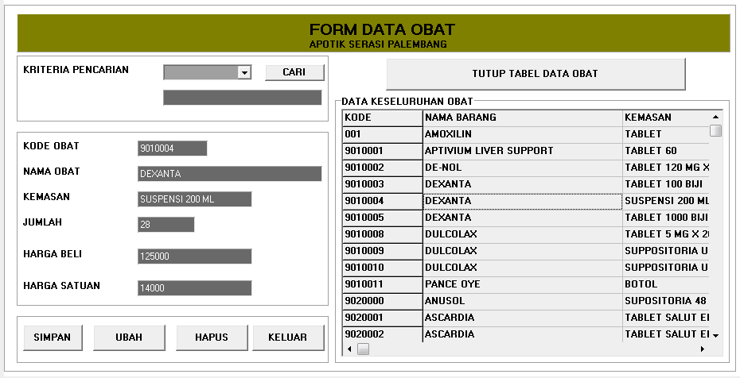
Gambar 6 Input Obat
  - Form Supplier
Desain halaman input supplier merupakan halaman yang digunakan untuk menambah , mengubah dan menghapus data supplier.
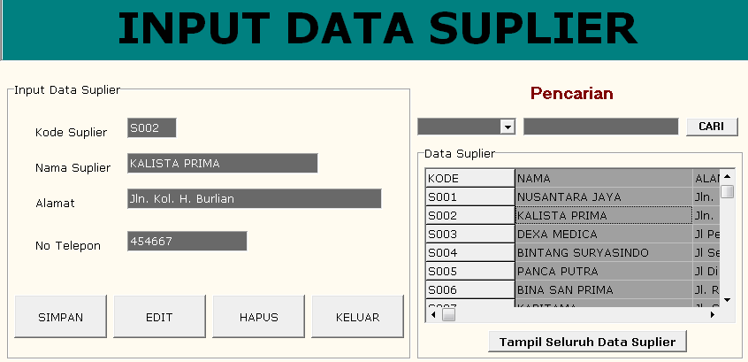
Gambar 7 Input Supplier

  - Form Pembelian
Data transaksi pembelian obat akan diproses atau diolah pada form pembelian obat, tampilan form transaksi pembelian obat akan terlihat pada gambar dibawah ini :

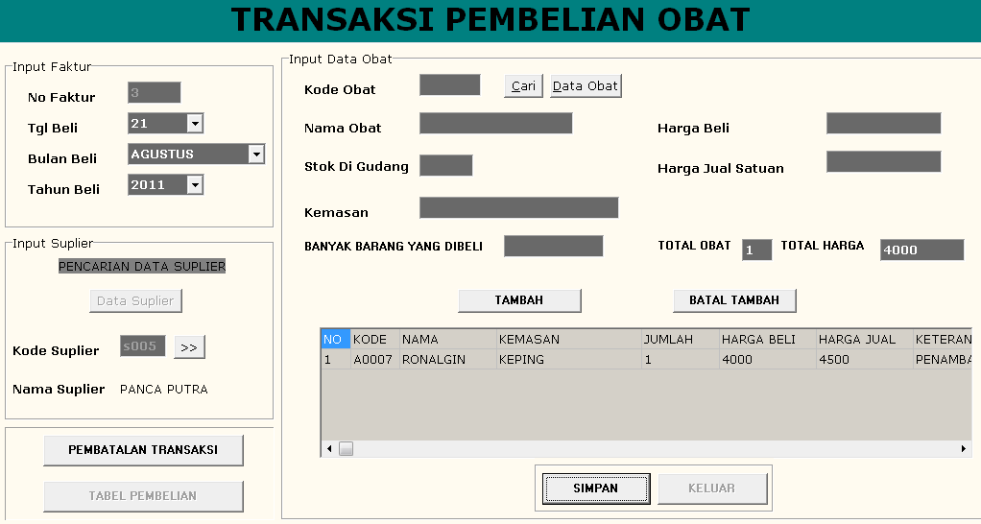

Gambar 8 Form Transaksi Pembelian Obat

Untuk memproses atau mengolah data transaksi pembelian obat hanya dapat dilakukan oleh user yang memiliki status administrasi.

  - Form Penjualan

Data transaksi penjualan obat akan diproses atau diolah pada form transaksi penjualan obat, tampilan form transaksi penjualan obat akan terlihat pada gambar dibawah ini :
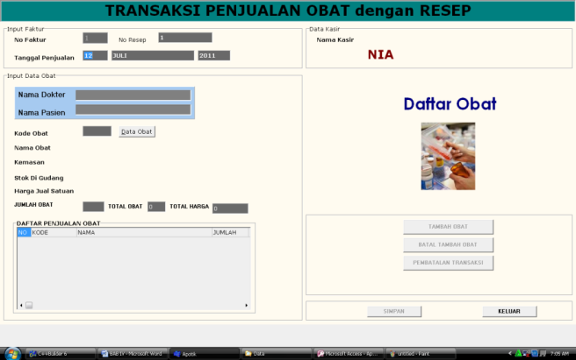
Gambar 9 Form Transaksi Penjualan Dengan Resep
Untuk memproses atau mengolah data transaksi penjualan obat hanya dapat dilakukan oleh user yang memiliki status kasir.

  - Laporan Obat Keseluruhan
laporan obat ini berfungsi menampilkan laporan obat secara keseluruhan.

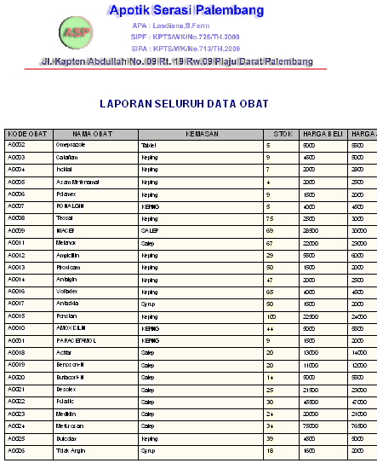
Gambar 10 Form Laporan Keseluruhan Data Obat
  - Laporan Penjualan
laporan penjualan ini berfungsi menampilkan laporan penjualan secara keseluruhan.
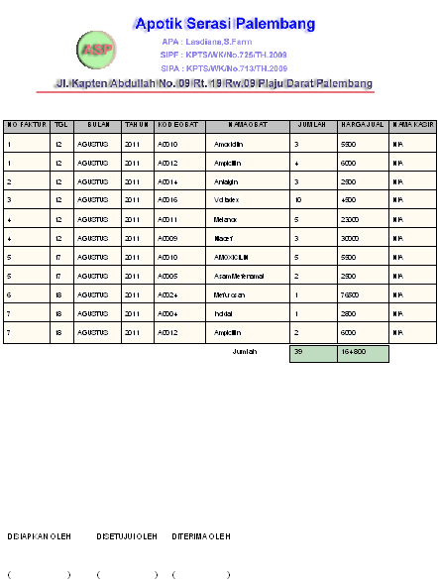
Gambar 11 Form Laporan Keseluruhan Data Penjualan

  - Laporan Pembelian
laporan pembelian ini berfungsi menampilkan laporan pembelian secara keseluruhan.

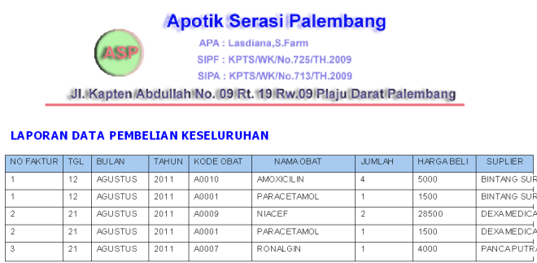

Gambar 12 Form Laporan Keseluruhan Data Pembelian

- KESIMPULAN

  - Kesimpulan

Berdasarkan uraian pada bab-bab sebelumnya, dapat diambil kesimpulan sebagai berikut :
- Program aplikasi Penjualan, Pembelian dan Persediaan Obat ini dibuat menggunakan bahasa pemograman C++ dengan Compiler Borland C++ Builder dan dengan pendekatan pengembangan menggunakan metode berdasarkan minimal stok.
- Program aplikasi ini dapat menghasilkan keluaran yang diinginkan, yaitu laporan data obat keseluruhan, laporan data obat habis, laporan data obat tersedia, laporan pembelian berdasarkan tanggal, bulan dan tahun, laporan pembelian berdasarkan bulan dan tahun, laporan pembelian berdasarkan tahun, laporan pembelian keseluruhan, laporan penjualan berdasarkan nomor resep, laporan penjualan berdasarkan nomor faktur, laporan penjualan keseluruhan dan nota faktur penjualan obat.

  - Saran

Penulis menyarankan untuk pengembangan lebih lanjut :
- Pada sistem aplikasi ini sebaiknya dapat menampilkan password user apabila user tidak dapat mengingat passwordnya
- Sebaiknya dibuat pemisahan antara laporan penjualan obat dengan resep dan laporan penjualan obat tanpa resep.
- Pada aplikasi ini sebaiknya pada laporan pembelian dan penjualan dibuat pilihan periode dari awal sampai akhir tanggal yang diinginkan.

DAFTAR RUJUKAN

Arif Nur. 2006. “Aplikasi Forecasting Pada Peramalan Stok Barang “ http://digilib.its.ac.id/ITS-Undergraduate-3100006027023/7598 . Diakses Tanggal 12 Juni 2011.

Heryanto, Imam dan Budi Raharjo. 2006. Pemrograman Borland C++ Builder. Bandung : Informatika.

Hartono. 2008. “Laporan Praktek Kerja Profesi Apotik Kimia Farma 313 Padang Sidempuan”. http://www.pdfwindows.com/goto?=http://repository.usu.ac. id/bitstream/123456789/14388/1/08E00357.pdf. Diakses Tanggal 14 Mei 2011.

Mulyadi. 2001. Sistem Akutansi. Yogyakarta : YKPN.

Nugroho, Adi. 2005. Analisi san Perancangan Sistem Informasi dengan Metodologi Berorientasi Objek . Bandung : Informatika.

Pasaribu dan Dewantoro. 1992. Kamus Istilah Komputer. Jakarta : Erlangga.

Raharjo, Budi.2007. Pemrograman C++. Bandung : Informatika.

Simarmata, Janner. 2006. Pengenalan Teknologi Komputer dan Informasi. Yogyakarta : ANDI.

Supriyanto, Aji. 2005. Pengantar Teknologi Informasi. Jakarta : Salemba.

Witarto. 2004. Memahami Sistem Informasi.Bandung : Informatika.

Yoyoke. 2011. “Obat (Biomedik Farmakologi)” http://yoyoke.web.ugm.ac.id/download/obat.pdf. Diakses Tanggal 18 April 2011.

